Карантин и жизнь: Психологические рекомендации людям, попавшим в условия самоизоляции
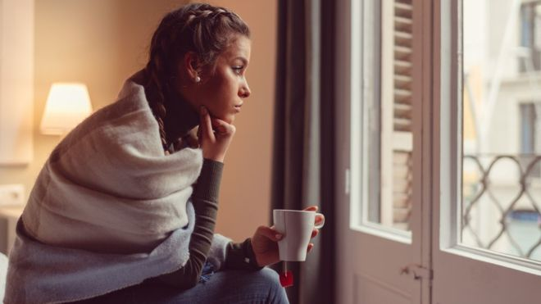
Кризисные времена обычно приводят нас к изменению привычного стиля мышления. И это само по себе может являться стрессом для нервной системы
Например, в голове начинаются катастрофические прогнозы настоящей или будущей ситуации, для должной заботы о себе кажется, что важно сфокусироваться на негативе, который так и сыпется ото всюду, предусмотреть наихудший сценарий и стимулировать пессимистическое мышление.
Часто люди начинают переживать еще и о том, что само по себе их волнение навредит им или верить в то, что при помощи усиленных переживаний можно защитить себя. Эти мысли являются бесполезными для реальной безопасности и, более того, только усиливают ощущение тревожности.
Занять гибкую и сбалансированно-оптимистичную точку зрения на сложившуюся ситуацию - это помочь себе облегчить собственный стресс!
Вполне естественно сейчас сталкиваться с собственными негативными мыслями и страхами. Но вместе с тем, занимая взвешенную позицию, у вас получится сформировать долгосрочное оптимистичное видение перспективы развития событий, что поможет снизить уровень тревоги и уровень дистресса.
Мы переживали разные мировые и внутренние кризисы и ранее, поэтому в конечном итоге пройдёт и этот!
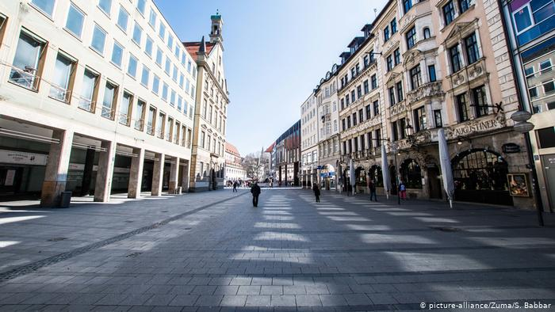
Займитесь полезной деятельностью!
Тревога и волнение - это естественная адаптивная реакция перед лицом опасности. Волнение мобилизовывает нас для надлежащих действий в ответ на опасность. Бесполезные же переживания формируются нашими мыслями и могут очень сильно истощать нас.
Чтобы защитить себя и облегчить стресс, надо занять себя полезной деятельностью.
- Используйте своё волнение для того, чтобы быть активным и принимать необходимые меры для защиты от вируса COVID-19 на основе советов экспертов, следуйте инструкциям вашего правительства по физической дистанции и пребыванию дома – самоизоляции и дистанцированию.Позаботьтесь о наличии дома необходимых продуктов, воды и лекарств. Старайтесь делать закупки как можно реже и максимально рационально учитывая свои потребности, чтобы как можно реже выходить из дома.
- Позаботьтесь о себе в целом.
Установите режим дня - одно и то же время отхода ко сну и пробуждения.
Регулярные физические упражнения дома.
Сбалансируйте свои диеты (от диет, связанных с похудением, стоит сейчас отказаться) и регулярныеприемы пищи.
Избегайте дневного сна или подвижек в своем цикле сна.
Избегайте чрезмерного потребления алкоголя и кофеина, а так же действий, о которых Вы можете сожалеть потом (например, фанатичного онлайн шоппинга).
- Организуйте приятные активности
Приятные активности помогает улучшить настроение, поэтому очень важно делать вещи, которые доставляют удовольствие. Продумайте занятия, которые Вам нравятся, и которые Вы можете делать дома, и посвящайте им время каждый день.
Например, Вы можете слушать музыку, смотреть любимые фильмы, тренироваться дома, готовить вкусную еду и есть её с удовольствием, читать книги, играть в компьютерные игры, общаться с друзьями и членами семьи через интернет-программы такие как Skype, Zoom или WhatsApp, звонить семье и друзьям.
Находите приятные аспекты своего нового опыта – постарайтесь прочувствовать его. Тогда Вы сможете получать удовольствие и в эти моменты и в воспоминаниях о них.
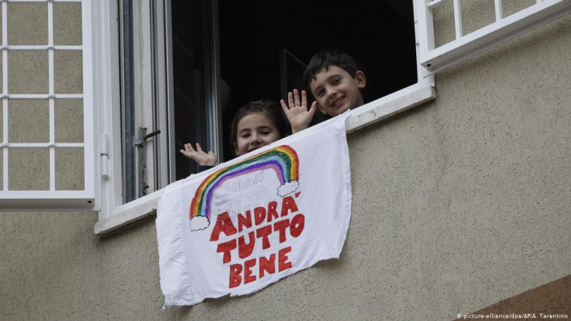
Способы справиться с волнением и руминацией
- Хотя это совершенно нормально – сейчас больше беспокоиться и думать о своем здоровье, но Вы можете сделать кое-что, чтобы регулировать уровень своей тревоги. Первое – необходимо ограничить количество времени, когда Вы «волнуетесь».
Для этого надо установить отложенный ограниченный промежуток времени - "час для волнения" водно и то же время каждый день.
Установите лимит на количество информации, которую Вы читаете в Интернете; можнорекомендовать установить 30 минут в день.
Подумайте о лучшем времени для этой активности. Не рекомендуется читать тревожные новости перед сном, так как они могут мешать уснуть. Точную информацию о COVID-19 можно найти на сайте Всемирной организации здравоохранения who.int. – Доверяйте только проверенным ресурсам! Ни в коем случае не читайте обсуждения на форумах – там Вы будете находиться в эпицентре чужой тревоги и можете стать жертвой массового психоза.
- Решайте реальные проблемы деятельно
В основе техники решения проблем обычно лежат вполне формализованные стратегические шаги. Просто напомню их вам:
1) сформулируйте проблему: определите ее, как можно точнее очертите ее происхождения и масштаб;
2) продумайте возможные варианты решения;
3) выберите самое оптимальное на ваш взгляд решение;
4) составьте план действий для осуществления вашего варианта решения;
5) реализуйте свой план;
6) оцените результат.
Когда мы находимся дома в условиях отсутствия внешних форм структурирования нашей жизни, очень важно взять руководство своей жизни в свои руки.
Техника решения проблем может помочь Вам спланировать структуру вашего домашнего времени,основываясь на целях и активностях, которые Вы хотите достичь и какими хотите радоваться, сидя дома и не имея возможности выходить в люди.
Если Вы столкнулись с проблемой организации работы из дома или постоянно отвлекаетесь, то попробуйте воспользоваться советами для преодоления прокрастинации, сформулированные в когнитивно-поведенческой терапии.
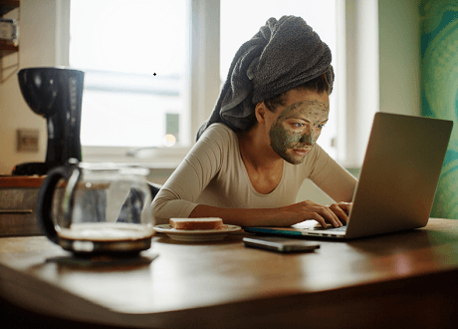
Проблема - Прокрастинация.
Перерыв – это вознаграждение за проделанную работу. И тогда ваша задача – это определить промежуток рабочего времени, после которого Вы будете давать себе разрешение на отдых.
Можно, для начала, например, установить таймер на 30 минут работы, а затем сделать короткий перерыв, скажем – на 5 минут.
Потом снова поставьте таймер и садитесь за работу.
После 30 минут остановитесь и сделайте перерыв, подвигайтесь несколько минут.
Удалось ли Вам выполнить определенный кусок работы за 30 минут? Как Вы себя чувствуете? Надо ли изменить интервалы времени, подкорректировав первоначальный тайминг? Если да, то начните снова и испытайте его!
- Снизьте физический стресс и напряжение во время карантинной самоизоляции
Упражнения для расслабления:
Исследования показывают, что диафрагмальное дыхание (медленное дыхание животом) и прогрессивная мышечная релаксация (поочередное напряжение и расслабление для того, чтобы определить и преодолеть признаки физического напряжения) полезны для уменьшения общего физического напряжения и способствуют расслаблению. Использование этих расслабляющих упражнений в Вашем повседневной жизни принесут Вам пользу. Для того, чтобы их освоить можно воспользоваться видеоинструкциями, которые Вы легко найдете на своих любимых видеоресурсах.
Медитация и майндфулнес.
Эти техники полезны для уменьшения волнения и улучшение общего состояния.
Одна из них - техника «безопасное место»
http://www.b17.ru/media/19873/?prt=iryna_plus
Загрузите несколько треков для майндфулнес и слушайте их перед сном.

